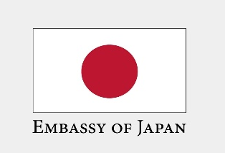 |  | 

ПРИЈАВЕН ЛИСТ

БИЛАТЕРАЛНИ ДЕЛОВНИ СРЕДБИ СО БИЗНИС-ДЕЛЕГАЦИЈА ОД ЈАПОНИЈА

Датум: 19 ноември 2026 година (четврток), со почеток во 14:00 часот
Место: хотел Мериот

НАЗИВ на компанијата:
Тел.:
Е-адреса:
Учесници од компанијата (име, позиција)

1.
2.

Дејност на компанијата:

Ве молиме наведете каква соработка сакате да остварите:

Наведете со која компанија сакате да остварите средба:
1.
2.
3.
4.

Ве молиме информирајте нѐ за Вашиот интерес за деловни средби со компаниите од Јапонија по е-пошта кај контакт-лицата: Даниел Матракоски, тел.: 02 3244-043, е-адреса: daniel@mchamber.mk и Влатко Стојановски, тел.: 02 3244-004, е-адреса: vlatko@mchamber.mk.

